大灣國小資源1班國字字配置習寫單~攴（攵）部的字
改 | 救 | 故 | 收 | 放 | 整 | 圈  出部首
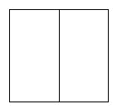 |  |  |  | 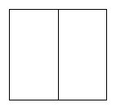  左右型 | 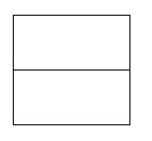  上下型 | 字型結  構
改 | 救 | 故 | 收 | 放 | 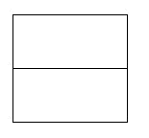  整 | 寫  一  寫
大灣國小資源1班國字字配置學習單~分類遊戲
攴（攵）部的字
收 改 攻 整 放 政 故

效 教 救 敗 敢
找一找，分一分！
 | 上下型 |  | 左右型
通過標準：□非常好□良好□尚可□加油□好好加油  態 度：□獨立完成□口語提示□肢體協助 |  | 評語建議：


